

[Titolo del Report / Documento]
[Nome Cliente / Progetto]
[Data di emissione]

CONFIDENZIALE

TECNOLIFE | AI Technical Intelligence Review
AI Technical Intelligence Review™

[Nome documento] - [Nome progetto / società]
Data di emissione | [Anno / Data completa]
Classificazione | [Confidenziale / Interno / Draft]
Perimetro | [Descrizione sintetica del perimetro analizzato o del documento]
Versione | [Versione documento - Stato revisione]
Destinatari | [Management / Deal Team / Team tecnico / Altro]
INDICE
1. [Titolo sezione 1] | p. [__]
2. [Titolo sezione 2] | p. [__]
3. [Titolo sezione 3] | p. [__]
4. [Titolo sezione 4] | p. [__]
5. [Titolo sezione 5] | p. [__]
6. [Titolo sezione 6] | p. [__]
7. [Titolo sezione 7] | p. [__]
8. [Titolo sezione 8] | p. [__]
9. [Titolo sezione 9] | p. [__]
10. [Titolo sezione 10] | p. [__]

TECNOLIFE | AI Technical Intelligence Review

1. EXECUTIVE SUMMARY
[Placeholder introduttivo di 3-5 righe. Sostituire con una sintesi adatta al management, mantenendo un tono esecutivo e leggibile.]
I tre punti piu rilevanti
1. [Rischio / opportunita 1]. [Breve descrizione sintetica con placeholder testuale.]
2. [Rischio / opportunita 2]. [Breve descrizione sintetica con placeholder testuale.]
3. [Rischio / opportunita 3]. [Breve descrizione sintetica con placeholder testuale.]
 | RATING: [A / B / C / D]
 | " [Messaggio di sintesi del rating complessivo in 1-2 righe.] "
KPI sintetici  Indicatore template 1 [Valore]  Indicatore template 2 [Valore]  Indicatore template 3 [Valore]  Indicatore template 4 [Valore] |  | Elemento positivo  [Placeholder sintetico di mitigazione.]  Implicazioni per la trattativa  Area Implicazione  Prezzo [Placeholder impatto economico]  Clausole [Placeholder per representation & warranty, indemnity o milestone]

TECNOLIFE | AI Technical Intelligence Review

2. SCOPE
[Placeholder introduttivo. Sostituire con la lettura sintetica della topologia applicativa, dei sistemi terzi e della superficie di rischio.]

Fig. 2.1 - Diagramma architetturale / topology
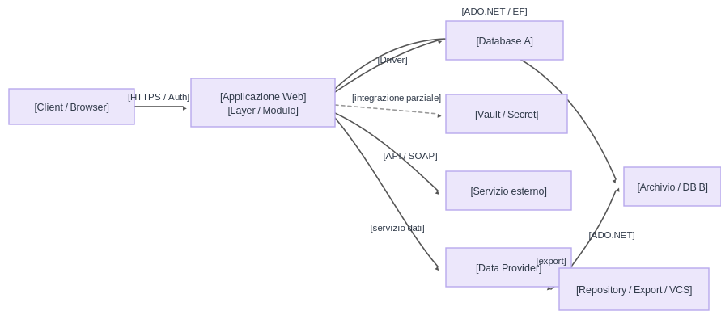
Nota: [Inserire qui una nota metodologica, una limitazione o una precisazione architetturale.]

TECNOLIFE | AI Technical Intelligence Review

3. SECURITY VIEW
[Placeholder introduttivo. Questa pagina serve come modello per tabelle di assessment estese.]
Tabella di controllo - stato per categoria
# | Categoria / Dominio | Stato | Evidenza chiave | Rischio
A01 | [Broken Access Control / area analoga] | GAP | [Placeholder per evidenza chiave] | ALTO
A02 | [Cryptographic / Secrets] | GAP | [Placeholder per evidenza chiave] | ALTO
A03 | [Injection / Input validation] | GAP | [Placeholder per evidenza chiave] | ALTO
A04 | [Insecure Design] | GAP | [Placeholder per evidenza chiave] | MEDIO
A05 | [Misconfiguration] | PARZIALE | [Placeholder per evidenza chiave] | MEDIO
A06 | [Componenti obsoleti] | GAP | [Placeholder per evidenza chiave] | ALTO

TECNOLIFE | AI Technical Intelligence Review

4. HEATMAP RISCHIO
Fig. 4.1 - Mappa dei finding prioritari
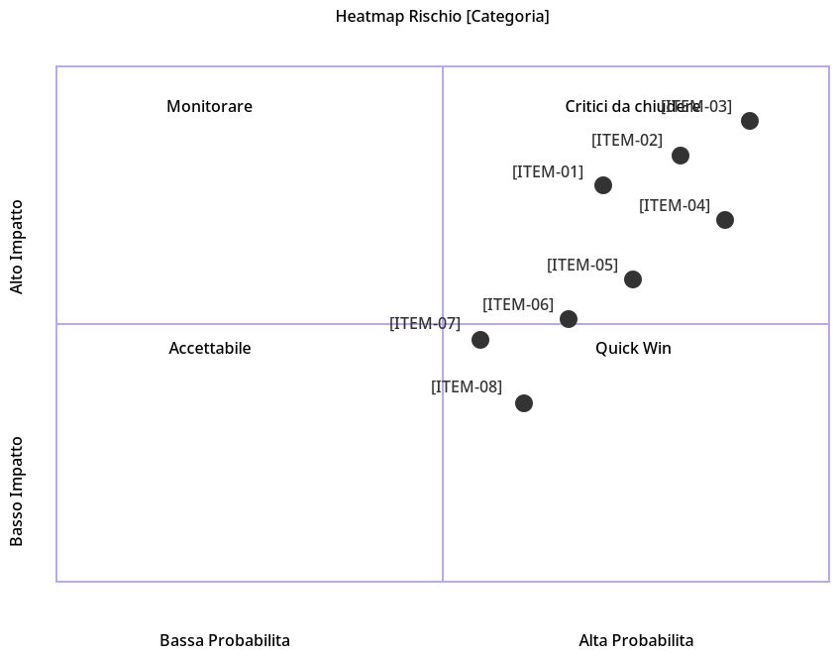
Fig. 4.1 - [Didascalia placeholder per grafico, heatmap o matrice prioritaria]

TECNOLIFE | AI Technical Intelligence Review

5. SUPPLY CHAIN
[Placeholder introduttivo per una sezione con tabelle, dipendenze, licenze e note di contesto.]

5.1 Licenze OSS rilevate
Licenza | Componenti rappresentativi | Categoria | Rischio M&A
MIT | [Librerie / moduli] | Permissiva | Basso - [placeholder]
Apache 2.0 | [Librerie / moduli] | Permissiva | Basso - [placeholder]
Proprietaria | [Framework / componente commerciale] | Licenza commerciale | Alto - [placeholder]
LGPL / altra | [Componente da verificare] | Copyleft debole | Medio - [placeholder]
Nota M&A: [Placeholder per nota contrattuale, licensing o trasferibilita.]

5.2 Dipendenze obsolete o non mantenute
Componente | Stato | Anni di ritardo | Impatto
[Componente A] | [Fine supporto / Legacy] | [n] | [Sicurezza / compatibilita / manutenzione]
[Componente B] | [Mantenimento limitato] | [n] | [Placeholder]
[Componente C] | [Versioni non fissate] | N/A | [Placeholder]

TECNOLIFE | AI Technical Intelligence Review
Area | Impatto | Urgenza | Tipo | Descrizione sintetica
[Area 1] | Alto | Urgente | Incrementale | [Placeholder per remediation rapida, costo o dipendenza]
[Area 2] | Alto | Media | Incrementale | [Placeholder]
[Area 3] | Medio | Media | Strutturale | [Placeholder]
[Area 4] | Medio | Bassa | Incrementale | [Placeholder]

6. FINDING ETC
[FINDING-001] Titolo del finding / rischio / osservazione
Severita: [High / Medium / Low] | Priorita attuativa: [Immediate / Planned / Strategic] | Tag: [placeholder_tag]
[Placeholder testuale per descrivere il finding in 2-3 paragrafi, mantenendo una struttura narrativa simile al documento sorgente.]
Evidenza: [file/config/path/linea o descrizione dell'evidenza] - [seconda evidenza placeholder]

TECNOLIFE | AI Technical Intelligence Review

7. TOP RISK FINDING
[Placeholder introduttivo per la tabella di consolidamento dei principali finding.]
# | Finding ID | Titolo | Severita | Confidence | Categoria | File / Evidenza | Capitolo
1 | [ID-001] | [Titolo sintetico placeholder 1] | Critical | Alta | [Security / Compliance] | [percorso/file/ evidenza] | Cap. [2]
2 | [ID-002] | [Titolo sintetico placeholder 2] | High | Alta | [Security / Compliance] | [percorso/file/ evidenza] | Cap. [3]
3 | [ID-003] | [Titolo sintetico placeholder 3] | High | Alta | [Security / Compliance] | [percorso/file/ evidenza] | Cap. [4]
4 | [ID-004] | [Titolo sintetico placeholder 4] | High | Alta | [Security / Compliance] | [percorso/file/ evidenza] | Cap. [5]
5 | [ID-005] | [Titolo sintetico placeholder 5] | Medium | Alta | [Security / Compliance] | [percorso/file/ evidenza] | Cap. [6]
6 | [ID-006] | [Titolo sintetico placeholder 6] | Medium | Alta | [Security / Compliance] | [percorso/file/ evidenza] | Cap. [1]
7 | [ID-007] | [Titolo sintetico placeholder 7] | Medium | Alta | [Security / Compliance] | [percorso/file/ evidenza] | Cap. [2]

TECNOLIFE | AI Technical Intelligence Review

8. CONCLUSIONI
Roadmap
Orizzonte | Attivita | Tipo
 | [Placeholder per attivita urgenti] | Incrementale
 | [Placeholder per attivita breve termine] | Incrementale + Strutturale
 | [Placeholder per attivita medio termine] | Strutturale
 | [Placeholder per trasformazione / modernizzazione] | Strutturale
Call to action  • [Placeholder per decisione 1]  • [Placeholder per decisione 2]  • [Placeholder per decisione 3] | Appendici / allegati  • [Appendice A - Placeholder]  • [Appendice B - Placeholder]  • [Appendice C - Placeholder]
Nota finale: [Questo file e un template grafico. Sostituire progressivamente i placeholder con contenuti reali.]

END OF DOCUMENT

